Инструкция по подвязке банковских карт в кабинете партнёра
Для подвязки банковской карты в кабинете партнёра, Вам необходимо зайти в раздел «Кабинет партнера» на сайте Твой Авто где у Вас уже выбрано подходящее НСО.
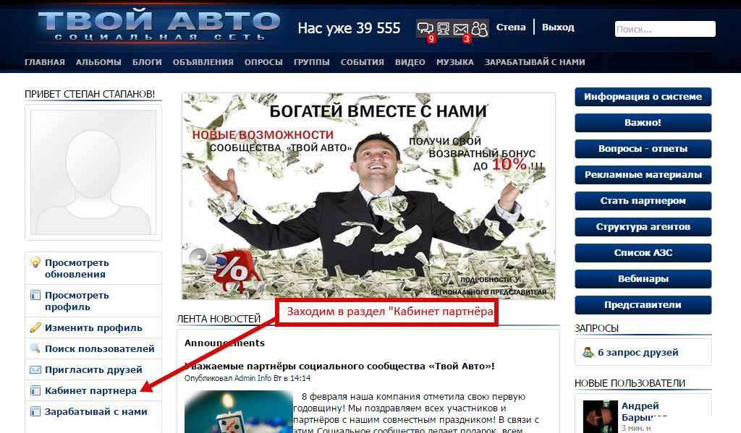

Далее в открывшемся окне выберите раздел «НСО»
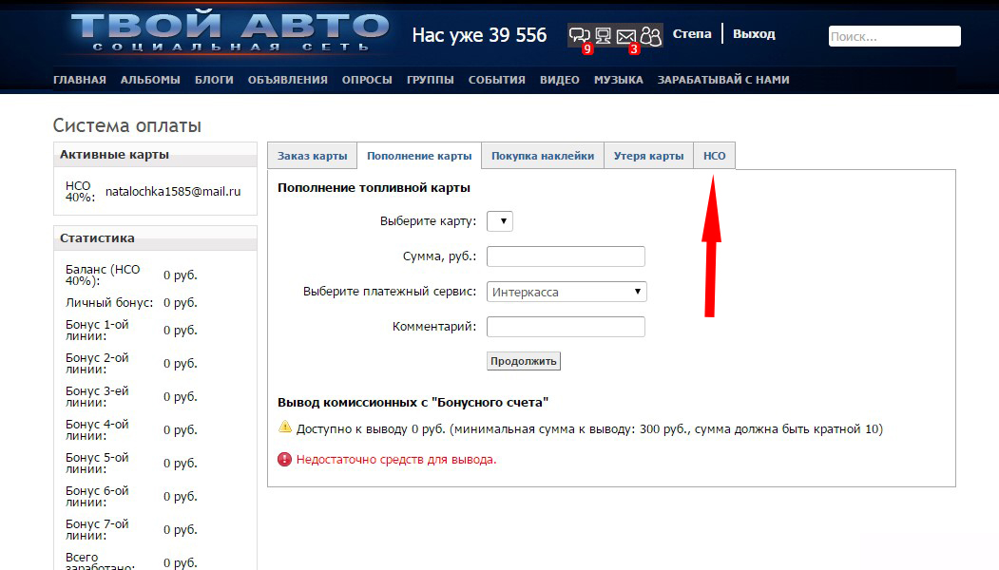
Вам откроется окошко «Доступный остаток». Выберите раздел «Привязать банковскую карту» (если у Вас уже имеются привязанные карты, то для Добавления карты Вам необходимо выбрать соответствующий раздел)
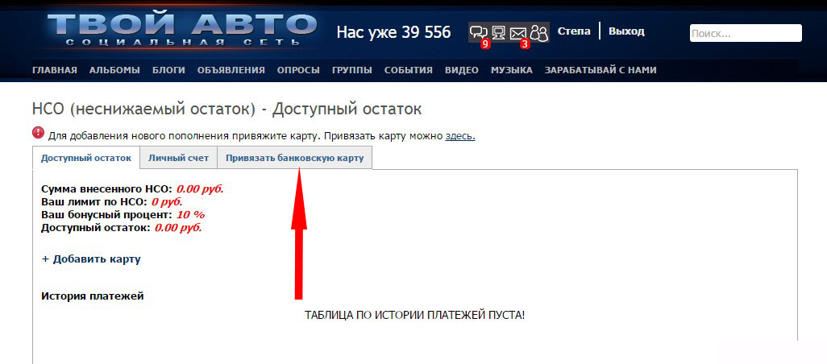

Выберите «Добавить новую банковскую карту»
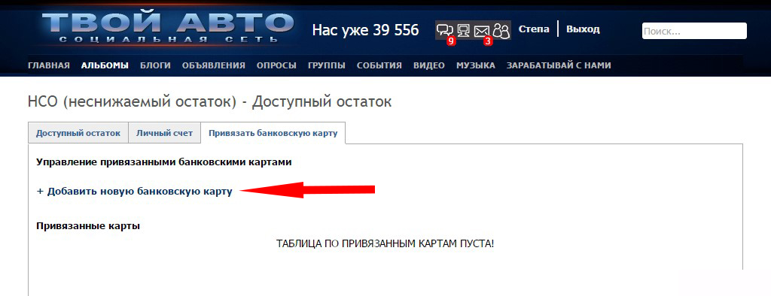

В открывшемся окне Внимательно заполните все поля:
Поле 1 – укажите фамилию и имя как на карте
Поле 2 – выберите тип карты: Visa, Master Card или Visa Electron
Поле 3 – Без пробелов введите номер банковской карты
Нажмите добавить.
Внимание! Так как карты являются не именные, то данные о владельце на них на указываются. Поэтому вводить фамилию и имя следует как в загранпаспорте (если нет загранпаспорта, то вводим данные английскими буквами)
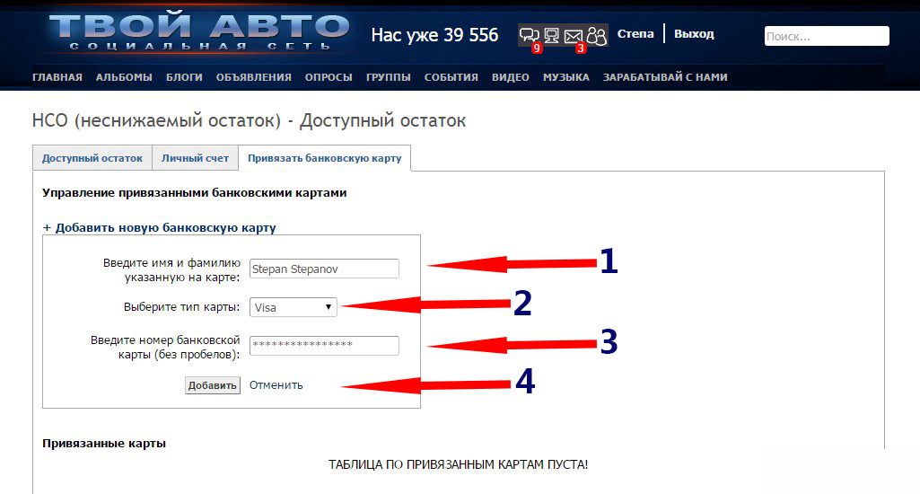
Поздравляем, Ваша карта успешно добавлена!

